GRAPHIQUES
Tout le cours en vidéo : https://youtu.be/xzh9846HI0w

Partie 1 : Situation de proportionnalité

Propriété : Une situation de proportionnalité est représentée par une droite passant par l’origine.

Méthode : Représenter graphiquement une situation de proportionnalité

Vidéo https://youtu.be/VSmXKN5pS-Q

Le tableau présente le prix à payer en fonction du nombre de billets de concert achetés.
Nombre de billets | 2 | 4 | 5 | 7 | 10 | 12
Prix en € | 40 | 80 | 100 | 140 | 200 | 240

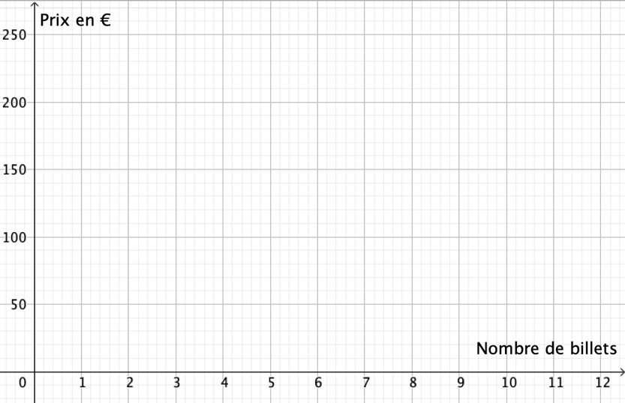
- Placer dans le repère les points correspondant aux valeurs du tableau. Relier ces points à l’aide d’une règle.
- S’agit-il d’une situation de proportionnalité ? Justifier.
- Quel est le prix d’un billet ?
- Lire graphiquement le prix de 9 billets.

Correction
1)
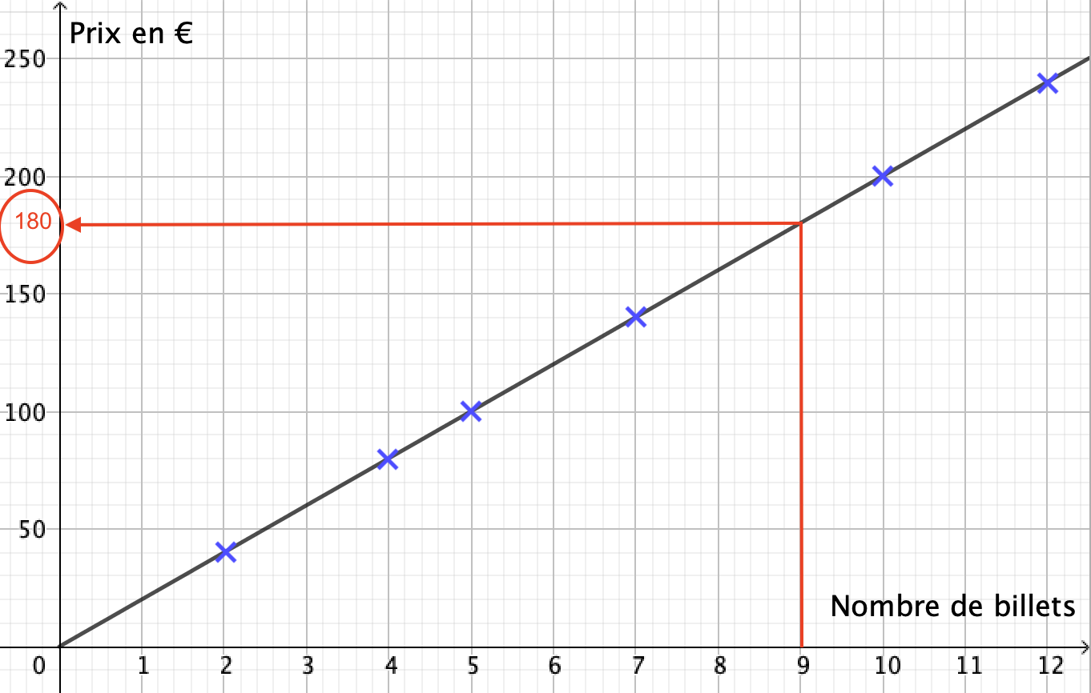
2) Il s’agit d’une situation de proportionnalité car les points sont alignés avec l’origine.
3) Le prix de 2 billets est de 40 €, donc le prix d’un billet est de 20 €.
4) Le prix de 9 billets est de 180 €.
Partie 2 : Représentation graphique d’une grandeur en fonction d’une autre

Méthode : Représenter graphiquement une grandeur en fonction d’une autre

Vidéo https://youtu.be/i3js20bsfgc

Le tableau présente la distance parcourue par un randonneur en fonction du temps.
Temps en h | 0 | 1 | 2 | 4 | 5 | 7
Distance en km | 0 | 4 | 10 | 10 | 12 | 14

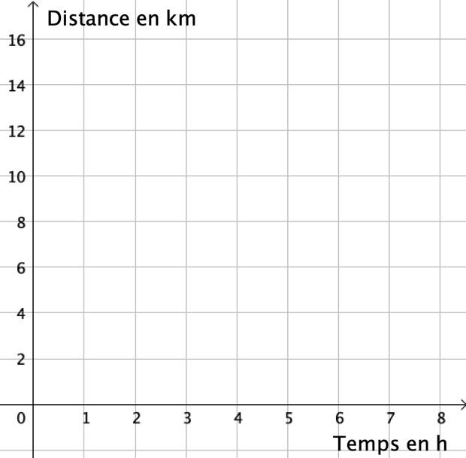
- Placer dans le repère les points correspondant aux valeurs du tableau. Relier ces points à l’aide d’une règle.

Répondre aux questions suivantes par lecture graphique :

- Combien de km a-t-il parcouru au bout de 6 h ?
- Quelle est la distance totale parcourue par le randonneur ?
- Combien de temps a duré la randonnée ?
- Le randonneur a-t-il fait une pause ? Si oui, combien de temps a-t-elle duré ?
- Sur quelle période était-il le plus rapide ?

Correction

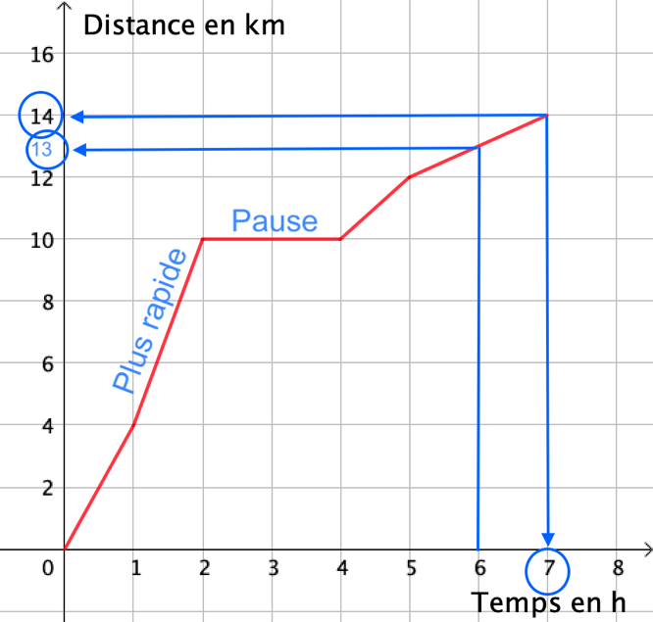

- Il a parcouru 13 km au bout de 6 h.
- La distance totale parcourue par le randonneur est de 14 km.
- La randonnée a duré 7 heures.
- Le randonneur a fait une pause qui a duré 2 heures.
- Il était le plus rapide sur la période de 1h à 2h de randonnée.


Hors du cadre de la classe, aucune reproduction, même partielle, autres que celles prévues à l'article L 122-5 du code de la propriété intellectuelle, ne peut être faite de ce site sans l'autorisation expresse de l'auteur.
www.maths-et-tiques.fr/index.php/mentions-legales

